Chapitre 9
Fonctions de référence

Fonction carré

Définition
Définition :
La fonction carré est la fonction définie sur ℝ par f (x) = x².

Exemples :
- L’image de -1 et de 1 par f est 1.
- L’image de et de - par f est 3.
- 16 a deux antécédents par f qui sont 4 et -4.
- -7 n’admet aucun antécédent par f.

Remarque :
f (1) = 1 et f (2) = 4. f (2) n’est pas le double de f (1) ; cette fonction n’est donc pas linéaire.

Représentation graphique
Définition :
La courbe représentative de la fonction carré dans un repère est une parabole p de sommet l’origine du repère.

Propriétés :
- Pour tout réel x, x² ≥ 0.
La courbe p est donc située au-dessus de l’axe des abscisses.
- Pour tout réel x, on a (-x)² = x². Ainsi la fonction carré est paire.
La courbe p admet l’axe des ordonnées pour axe de symétrie.
- Si 0 ≤ a < b alors a² < b² et si a < b ≤ 0 alors a² > b².
x | –∞ |  | 0 |  | +∞
x² | +∞ |  | 0 |  | +∞

On a le tableau de valeurs : | 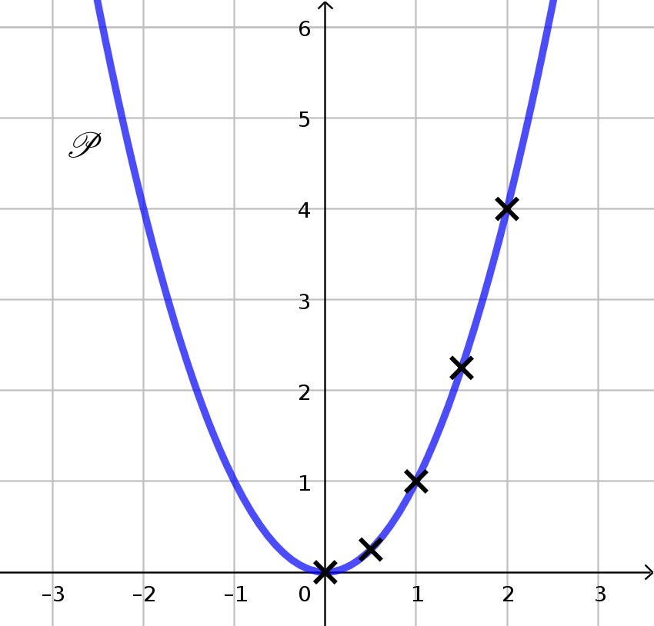
  x | 0 |  | 1 |  | 2 | 4
  x² | 0 |  | 1 |  | 4 | 16

Équations et inéquations
Propriétés :
- Si c ∈ ℝ, alors l’ensemble des solutions dans ℝ de l’équation x² = c est :
  - { ; } si c > 0.
  - {0} si c = 0.
  - ∅ si c <0
- Si c est un nombre réel strictement positif, alors l’ensemble des solutions dans ℝ de l’inéquation x² < c est l’intervalle ] ; [.

Exemples :
- L’ensemble des solutions dans ℝ de l’équation x² = 3 est { ; }.
- L’ensemble des solutions dans ℝ de l’inéquation x² < 3 est ] ; [.

Fonction racine carré

Définition
Définition :
La fonction racine carré est la fonction définie sur [0 ; +∞[ par f (x) =.

Exemples :
- L’image de 1 par f est 1.
- L’image de 3 par f est .
- -1 n’admet pas d’image par f.
- -7 n’admet aucun antécédent par f.

Remarque :
f (1) = 1 et f (4) = 2. f (4) n’est pas le quadruple de f (1) ; cette fonction n’est donc pas linéaire.

Représentation graphique
Définition :
La courbe représentative de la fonction racine carré dans un repère est une demi-parabole de sommet l’origine du repère.

Propriétés :
- Pour tout réel x, ≥ 0.
La courbe est donc située au-dessus de l’axe des abscisses.
- La fonction racine carrée est définie sur [0 ; +∞[ qui n’est pas centré en 0.
La fonction n’est ni paire, ni impaire.
- Si 0 ≤ a < b alors<.
x | 0 |  | +∞
 | 0 |  | +∞

On a le tableau de valeurs : | 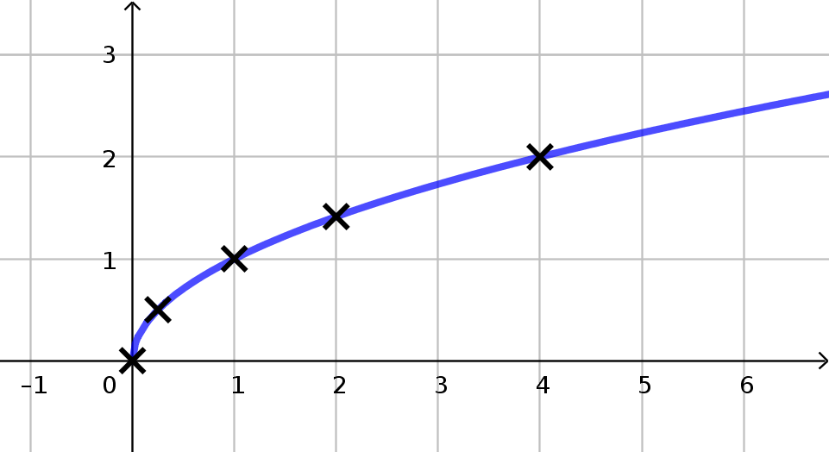
  x | 0 | 0,25 | 1 | 2 | 4 | 9
   | 0 | 0,5 | 1 | ~ 1,41 | 2 | 3

Équations et inéquations
Propriétés :
Soit c un nombre réel dans [0 ; +∞[ :
- l’ensemble des solutions dans [0 ; +∞[ de l’équation = c est{c²}.
- l’ensemble des solutions dans [0 ; +∞[ de l’inéquation < c est [0 ; c²[.

Fonction inverse

Définition
Définition :
La fonction inverse est la fonction définie sur ℝ* = ]-∞ ; 0[∪]0 ; +∞[ par f (x) =.

Exemples :
- L’image de 1 par f est 1.
- L’image de 3 par f est .
- 0 n’admet aucun antécédent par f.

Remarques :
- 0 n’a pas d’image par la fonction inverse. 0 est une valeur interdite.
- Pour tout réel x non nul, l’inverse deest x.

Représentation graphique
Définition :
La courbe représentative de la fonction inverse dans un repère est une hyperbole h de sommet l’origine du repère.

Propriétés :
- ]-∞ ; 0[∪]0 ; +∞[ est centré en 0. De plus,. Donc la fonction est impaire.
- La courbe h est symétrique par rapport à l’origine du repère.
- Pour tous réels a et b, non nuls, et de même signe, si a < b alors>.
x | –∞ |  | 0 |  |  |  | +∞
 | 0 |  | -∞ |  | +∞ |  | 0

On a le tableau de valeurs : | 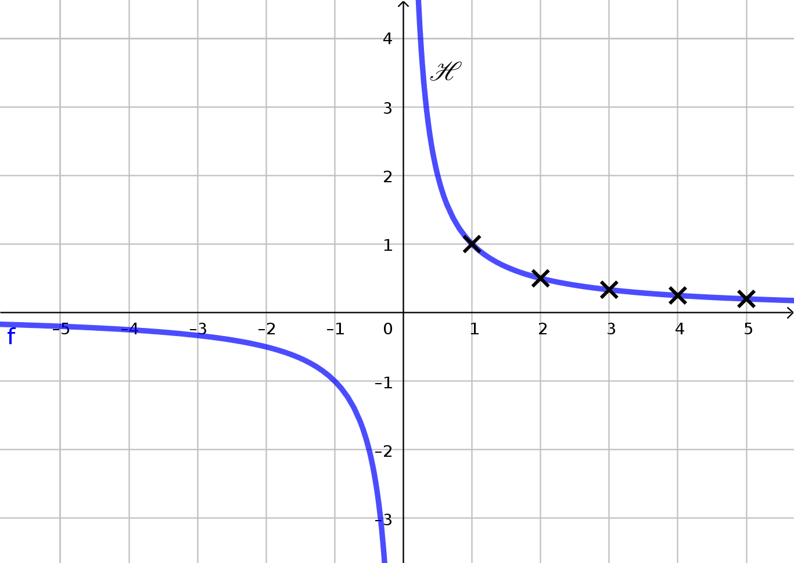
  x | 0 | 1 | 2 | 3 | 4 | 5
   | × | 1 | 0,5 | ~ 0,33 | 0,25 | 0,2

Équations et inéquations
Propriétés :
- Si c ∈ ℝ*, alors l’ensemble s des solutions dans ]-∞ ; 0[∪]0 ; +∞[ de l’équation= c est s =.
- Si c ∈ ℝ, alors l’ensemble des solutions dans ]-∞ ; 0[∪]0 ; +∞[ de l’inéquation< c est :
  - si c > 0.
  - ]-∞ ; 0[ si c = 0.
  - si c <0

Exemple :
L’ensemble des solutions dans ]-∞ ; 0[∪]0 ; +∞[ de l’inéquation < 7 est .

Fonction cube

Définition
Définition :
La fonction cube est la fonction définie sur ℝ par f (x) = x³.

Exemples :
- L’image de 1 par f est 1.
- L’image de -1 par f est -1.
- L’image de 3 par f est 27.

Remarque :
f (1) = 1 et f (2) = 8. f (2) n’est pas le double de f (1) ; cette fonction n’est donc pas linéaire.

Représentation graphique
Propriétés :
- Pour tout réel x, on a (-x)³ = -x³. Ainsi la fonction cube est impaire.
La courbe représentative de la fonction cube est symétrique par rapport à l’origine du repère.
- Pour tous réels a et b, si a < b alors a³ < b³.
x | –∞ |  | 0 |  | +∞
x³ | -∞ |  | 0 |  | +∞

On a le tableau de valeurs : | 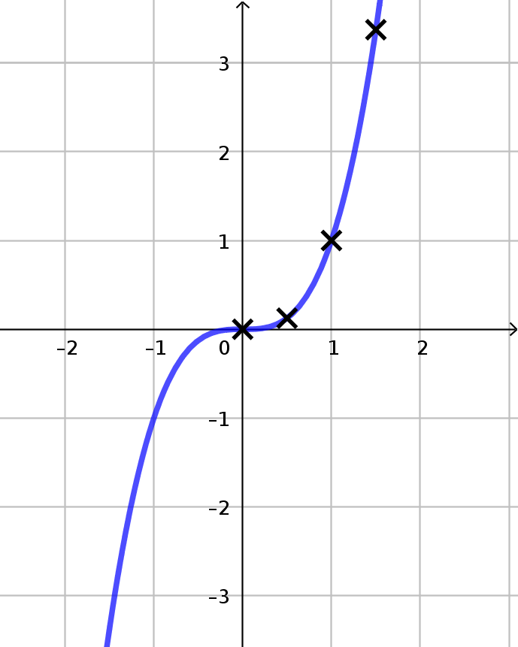
  x | 0 | 0,5 | 1 | 1,5 | 2 | 3
  x³ | 0 | 0,125 | 1 | 3,375 | 8 | 27

Propriétés :
Pour tout nombre réel a.
- Si 0 < a < 1, alors 0 < a³ < a² < a < 1.
- Si a > 1, alors a³ > a² > a > 1.

